

**ГОСУДАРСТВЕННЫЙ СТАНДАРТ СОЮЗА ССР**

**БЕТОНЫ**

**МЕТОДЫ** **ОПРЕДЕЛЕНИЯ ХАРАКТЕРИСТИК ТРЕЩИНОСТОЙКОСТИ**

**(ВЯЗКОСТИ РАЗРУШЕНИЯ) ПРИ СТАТИЧЕСКОМ**

**Н****АГРУЖЕНИИ**

**ГОСТ 29167⎯91**

**ГОСУДАРСТВЕННЫ****Й КО****МИТЕТ СССР**

**ПО СТРОИТЕЛЬСТВУ И ИНВЕСТИЦИЯМ**

**ГОСУДАРСТВЕННЫ****Й СТА****Н****Д****АРТ** **СОЮЗА ССР**

**БЕТОНЫ**

**Методы опред****еления** **характеристик** **трещиностойкости ГО****СТ**

**(вязкости разрушения) при статическом** **нагружении 29167-91**

Concretes. Methods for determination

of fracture toughness characteristics

**Дата** **введения 01.07.92**

Настоящий стандарт распространяется на бетонывсех видов(кроме ячеистых), применяемых в строительстве, и устанавлива­ет методы их испытаний для определения силовых и энергетичес­ких характеристик трещиностойкости при статическом кратковре­менном нагружении.

Требования настоящего стандарта являются рекомендуемыми.

Обозначения, применяемые в настоящем стандарте, приведены в приложении 1. Пояснения к терминам приведены в приложе­нии 2.

# 1. ОБЩИЕ ПОЛОЖЕНИЯ

1.1. Характеристики трещиностойкости определяют при равно­весных и неравновесных механических испытаниях.

Равновесные испытания на стадии локального деформирова­ния образца характеризуются обеспечением адекватности измене­ния внешних сил внутренним усилиям сопротивляемости материа­ла с соответствующим статическим развитием магистральной тре­щины.

Неравновесные испытания характеризуются потерей устойчи­вости процесса деформирования образца в момент локализации деформации по достижении максимальной нагрузки, с соответст­вующим динамическим развитием магистральной трещины.

1.2. Для определения характеристик трещиностойкости испы­тывают образцы с начальным надрезом. При равновесных испы­таниях записывают диаграмму *F**⎯V*; при неравновесных испыта­ниях фиксируют значение .

Допускается проведение равновесных испытаний с фиксацией текущих размером развивающейся магистральной трещины (*а**ij*) и соответствующих значений прилагаемой нагрузки (*Fij*) соглас­но приложению 3.

1.3. По результатам испытаний определяют следующие основные силовые — в терминах коэффициентов интенсивности напря­жений (*К*), энергетические — в терминах удельных энергозат­рат (*G*) и джей-интеграла (*J*), характеристики трещиностойкости: *Кc*,, *Ki*, *GF*,*Gj*, *Gce*, *Ji*, .

Значения *Rbt*,*Rbtf*,*Еb* определяют по приложению 4.

1.4. Определяемые по настоящему стандарту характеристики трещиностойкости (наряду с другими характеристиками механи­ческих свойств) используют для:

сравнения различных вариантов состава, технологических про­цессов изготовления и контроля качества бетонов;

сопоставления бетонов при обосновании их выбора для конст­рукций;

расчетов конструкций с учетом их дефектности и условий экс­плуатации;

анализа причин разрушений конструкций.

# 2. ОБРАЗЦЫ

2.1. Для определения характеристик трещиностойкости при равновесных испытаниях применяют образцы типа 1 — для испы­таний на изгиб (черт. 1).

2.2. Для определения характеристик трещиностойкости при неравновесных испытаниях применяют образцы типов 1 — для ис­пытаний на изгиб (черт. 1), 2 — для испытаний на осевое растя­жение (черт. 2), 3 — для испытаний на внецентренное сжатие (черт. 3), 4 — для испытаний на растяжение при раскалывании (черт. 4).

2.3. Соотношение размеров и схемы нагружения образцов при­ведены на черт. 1—4.

Минимальные размеры образцов и размеры начальных надре­зов принимают по таблице в зависимости от размера зерна запол­нителя *dam*.

2.4. Начальные надрезы наносят при помощи режущего инст­румента или при формовании образцов путем закладывания фоль­ги либо латунной (или стальной) пластины.

Ширина начального надреза не должна превышать 0,5 *dam* и быть не более 2 мм.

2.5. Образцы для испытаний изготавливают по ГОСТ 10180 сериями не менее чем из четырех образцов-близнецов каждая, либо выбуривают (выпиливают) из изделий, конструкций, сооруже­ний по ГОСТ 28570.

**Тип 1**

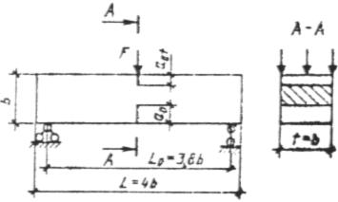

Образец ⎯ призма квадратного поперечного сечения для испытания на из­гиб силой *F* в середине пролета.

Черт.1

**Т****ип 2**

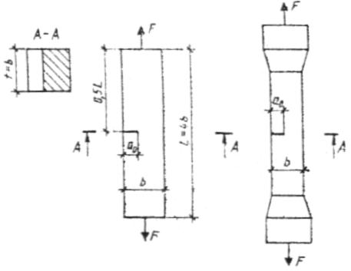

Образец — призма квадратного поперечного сечения для испытания на осе­вое растяжение силой *F*.

Черт. 2

**Тип 3**

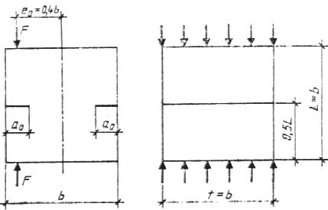

Образец — куб для испытаний на внецентренное сжатие силой *F*.

Черт. 3

**Т****ип 4**

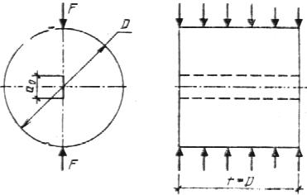

Образец — цилиндр дли испытаний на растяжение при раскалывании.

Черт. 4

Примечание к черт. 1—4. Обозначения приведены в приложении 1, раз­меры образцов — в таблице.

**мм**

|  |  |  |  |  |
| --- | --- | --- | --- | --- |
| Максимальный | Размеры образцов | | | |
| размер зерна заполнителя *dam* | Тип 1 | Тип 2 | Тип 3 | Тип 4 |
| Менее 1,25 | 40 10/5 | 40 15 | 40 10 | 100 30 |
| 1,25 — 5,0 | 70 25/5 | 70 25 | 70 15 | 100 30 |
| 5,0 — 10,0 | 100 35/5 | 100 45 | 100 25 | 100 30 |
| 10,0 — 20,0 | 150 50/10 | 150 60 | 150 35 | 200 60 |
| 20,0 — 40,0 | 200 70/10 | 200 80 | 200 50 | 200 60 |
| 40,0 — 60,0 | 300 100/15 | 300 120 | 300 75 | 400 120 |
| 60,0 — 80,0 | 400 140/20 | 400  160 | — — | 400 120 |

Примечание. При неравновесных испытаниях образца типа 1 допуска­ется не образовывать верхний надрез (*a*0*t* = 0).

2.6. Для изготовления образцов используют оборудование по ГОСТ 10180 и ГОСТ 28570.

2.7. Условия твердения образцов после изготовления принимают по ГОСТ 18105.

# 3. ИСПЫТАТЕЛЬНОЕ ОБОРУДОВАНИЕ

3.1. Перечень оборудования н его характеристики для изготов­ления образцов всех типов и их испытаний для определения ха­рактеристик трещиностойкости при неравновесных испытаниях принимают по ГОСТ 10180 и ГОСТ 28570.

3.2. Для определения характеристик трещиностойкости при равновесных испытаниях образцов типа 1 используют испытатель­ное оборудование согласно приложению 5; при этом средства из­мерения должны обеспечивать непрерывную двухкоординатную запись диаграммы *F—V* в соответствии со схемой коммутации ап­паратуры согласно приложению 6.

3.3. Допускается использование других средств измерения, оборудования и приспособлений, если их технические характерис­тики удовлетворяют требованиям ГОСТ 10180 или ГОСТ 28570 и приложению 5 настоящего стандарта.

3.4. Правила поверки и аттестации средств измерения и испы­тательного оборудовании принимают по ГОСТ 10180.

# 4. ПРОВЕДЕНИЕ ИСПЫТАНИЙ

4.1. При проведении испытаний температура окружающей среды должна составлять (20 ± 5) °С, а относительная влажность ⎯ не менее 50 %.

4.2. Линейные размеры образцов измеряют с погрешностью не выше 1 мм, их перемещения — 0,01 мм, а усилия, действующие на образец, — не более 1 % измеряемого максимального усилия.

4.3. Перед началом испытаний следует провести два цикла нагружения — разгружения до нагрузки, составляющей 10 % ожида­емой максимальной нагрузки.

4.4. Скорость нагружения образцов устанавливают по скорости перемещения нагружающей плиты пресса в пределах 0,02—0,2 мм/с; при этом время испытаний должно составлять не менее 1 мин.

4.5. При равновесных испытаниях образцы типа 1 нагружают непрерывно до их разделения на части с фиксацией полной диаг­раммы состояния материала *F—V* (черт. 5, кривая *OTCDE*).

Для определения значений *Кc*, *Gce* на стадии локального деформирования производят 5—7 кратковременных разгружений образцов для определения направлении линий разгрузок (напри­мер, линия *XX"* на черт. 6) с фиксацией полной диаграммы состо­яния материала *F*—*V* (черт. 6, кривая *ОТСХDЕ*).

При равновесных испытаниях образцов типа 1 с *b* ≥ 200 мм про­изводят поправку на массу образца и дополнительного оборудова­ния согласно приложению 7.

4.6. При неравновесных испытаниях образцы типов 1—4 наг­ружают непрерывно вплоть до их разделения на части с фиксаци­ей значения .

# 5. ОБРАБОТКА РЕЗУЛЬТАТОВ

5.1. **О****пред****ел****ение характ****еристик** **трещиностойкости** **по резуль­татам равновесных ис****пытаний образцов типа 1.**

5.1.1. Полную диаграмму состояния трансформируют в расчет­ную и производят дополнительные построения (черт. 5):

а) с начала прямолинейного нисходящего участка диаграммы, то есть из точки *D*, где выполняется условие (*dF/dV*) ~ const, про­водят отрезок *DK*, перпендикулярный оси *OV*;

б) фиксируют расчетную диаграмму *ОТС**DK*;

в) из точки *С* опускают перпендикуляр *СН* к оси *ОV* и линию *СА*, параллельную упругой линии *ОТ*;

г) определяют величину отрезка *OM* из выражения (1):



 (1)

д) из точки *М* восстанавливают перпендикуляр  к оси *ОV* до пересечения с линией *С*, параллельной оси *ОV*. Точку *О* соединяют с точкой ** отрезком *О*;

с) для определения величин *Кc*, *Gce* из расчетной полной диа­граммы построением выделяют полную упругую диаграмму *OТС'Х**'O* (черт. 6), для чего используют направления линии раз­грузок, например, точку разгрузки *Х* переносят по линии, парал­лельной оси *ОV*, в положение *X**'* на величину, равную *Vx*.

5.1.2. Расчетным путем или планиметрированием определяют энергозатраты ни отдельные этапы деформирования и разруше­ния образца, а именно: *Wm*, *We*, *Wl*,*Wui*, *Wce*, соответственно чис­ленно равные площадям фигур *ОТСА*, *АС**Н*,*НСDK*,*О М* на черт. 5 и *ОТС'Х'O* на черт. 6.

5.1.3. Расчетным путем определяют значения силовых и энергетических характеристик трещиностойкости по зависимостям:

 (2)

 (3)

 (4)

 (5)

 (6)

 (7)

 (8)

5.2. Характеристики трещиностойкости  по результатам неравновесных испытаний образцов типов 1—4 определяют по зависимостям (9—12):

— для образца типа 1:



 (9)

— для образца типа 2:

 (10)

— для образца типа 3:



 (11)

— для образца типа 4:

 (12)

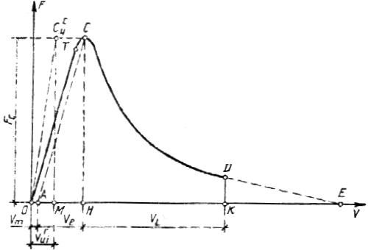

Черт. 5

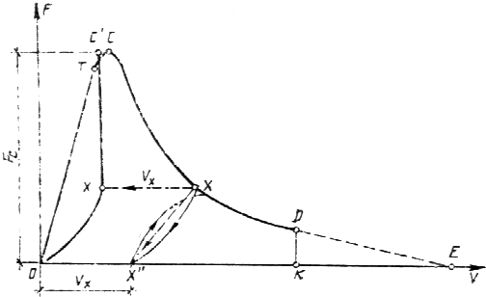

Черт. 6

*ПРИЛОЖЕНИЕ 1*

*Обязательное*

**ОБОЗНАЧЕНИЯ В****ЕЛИЧИН**

*K ⎯* коэффициент интенсивности напряжений, МПам0,5.

*Ke* ⎯ критический коэффициент интенсивности напряжений при максимальной нагрузке, МПам0,5.

*Ki ⎯* статический критический коэффициент интенсивности нап­ряжений, МПам0,5.

** ⎯ условный критический коэффициент интенсивности напряжений, МПам0,5.

*Kij ⎯* текущие значения коэффициентов интенсивности напряже­ний при поэтапном равновесном нагружении образцов, МПам0,5.

*G ⎯* удельные энергозатраты, МДж/м2.

*Gi* ⎯ удельные энергозатраты на статическое разрушение до момента начала движения магистральной трещины, МДж/м2.

*GF* ⎯ удельные эффективные энергозатраты на статическое раз­рушение, МДж/м2.

*Gce* ⎯ полные удельные упругие энергозатраты на статическое деформирование образцов до деления на части, МДж/м2.

*J* ⎯ джей-интеграл, МДж/м2.

*Ji* ⎯ статический джей-интеграл, МДж/м2.

** ⎯  критерий хрупкости, м.

*W* ⎯  энергозатраты, МДж.

*Wm* ⎯ энергозатраты на процессы развития и слияния микротрещин до формирования магистральной трещины статическо­го разрушения, МДж.

*We* ⎯ энергозатраты на упругое деформирование до начала движения магистральной трещины статического разрушения, МДж.

*Wl* ⎯ энергозатраты на локальное статическое деформирование в зоне магистральной трещины, МДж.

** ⎯ расчетные энергозатраты на упругое деформирование сплошного образца, МДж.

*Wce* ⎯ полные упругие энергозатраты на статическое деформирование до деления на части, МДж.

*F ⎯* нагрузка, действующая на образец в процессе испытания, МН.

*Fc ⎯* нагрузка, соответствующая статическому началу движе­ния магистральной трещины при равновесных испытаниях, МН.

 — нагрузка, соответствующая динамическому началу движе­ния магистральной трещины при неравновесных испыта­ниях, МН.

*Fs* — нагрузка, соответствующая массе образца и дополнитель­ного оборудования, МН.

*Fij* — текущие значения действующей на образец нагрузки при его поэтапном равновесном нагружении, МН

*V ⎯*  перемещения образца, м.

*Vе* ⎯ перемещения, соответствующие упругим деформациям образца,м.

*Vm ⎯* перемещения, соответствующие необратимым деформациям образца, м.

*Vl* — перемещения, соответствующие локальным деформациям образца в зоне магистральной трещины, м.

 — расчетное значение перемещений сплошною образца, соответствующее моменту начала движения магистральной трещины в образце с начальным надрезом, м.

*a*0, *a*0*t —* длина начального надреза, м.

*aij —* текущие значения длины магистральной трещины при по­этапном равновесном нагружении образца, м.

*е*0 *—* начальный эксцентриситет приложения нагрузки, м.

*b*, *t*, *L*0, *L*, *D —* размеры образцов, м.

ϕ = *b/L*0 — относительная высота образца.

λ = (*a*0 + *a*0*t*)/*b* — относительная длина начального надреза.

*dam* — максимальный размер заполнителя, м.

*m*1, *m*2 *—* масса образца и дополнительного оборудования, кг.

*g* = 9,81 — ускорение свободного падения, м/с2.

tgα ⎯ тангенс угла наклона восходящего упругого участка ди­аграммы.

*El —*  единичный модуль упругости, МПа.

*Eb* — модуль упругости, МПа.

*Rbt —* прочность на осевое растяжение, МПа.

*Rbtf —* прочность на растяжение при изгибе, МПа.

*ПРИЛОЖЕНИЕ 2*

*Справочное*

**ТЕР****МИНЫ И ПОЯСНЕНИЯ**

|  |  |
| --- | --- |
| Термин | Пояснение |
| 1. Трещиностойкость (вязкость разрушения) бетона | Способность бетона сопротивляться на­чалу движения и развитию трещин при механических и других воздействиях |
| 2. Трещина | Полость, образованная без удаления материала двумя соединенными внутри тела поверхностями, которые при отсутствии в нем напряжений удалены друг от друга на расстояния, во много раз меньше протяженности самой полости |
| 3. Магистральная трещина | Трещина, протяженность которой превосходит размеры структурных составля­ющих материалов и областей самоуравно-вешенных напряжений и по поверхностям которой произойдет деление образца на части |
| 4. Коэффициент интенсивности напряжений *К* | Величина, определяющая напряженно-деформированное состояние и смещения вблизи вершины трещины, независимо от схемы нагружения, формы и размеров те­ла и трещины |
| 5. Условный коэффициент интенсивности напряжений *K*\* | Значение *K*, вычисленное через действу­ющую на образец нагрузку и исходную длину трещины *а*0 по формулам для упру­гого тела |
| 6. Удельные энергозатраты *G* | Величина, характеризующая удельные (относительно эффективной рабочей пло­щади поперечного сечения образца) энер­гозатраты на различные этапы деформиро­вания и разрушения |
| 7. *J*-интеграл | Величина, характеризующая работу пластической деформации и разрушения, а также поле напряжений и деформаций при упругопластическом деформировании вблизи вершины трещины (аналогично ко­эффициенту интенсивности напряжений *K*) |
| 8. Условный критический коэф­фициент интенсивности напряже-ний | Значение *K*\*, определяемое при неравно-весных испытаниях образцов типов 1—4 по нагрузке, равной , и начального над­реза образца *а*0, условно характеризующее крити-ческое состояние материала при дина­мическом начале движения магистральной трещины |
| 9. Статический критический ко­эффициент интенсивности напря­жений *Ki* | Значение *K*, определяемое при равновесных испытаниях образцов типов 1, 5, 6 по *Gi* и *Eb*, характеризующее критическое состояние материала при статическом на­чале движения магистральной трещины |
| 10. Критический коэффициент интенсивности напряжений *Kc* | Значение *K*, определяемое при равновес­ных испытаниях образцов типа 1 по *Gce* и *Eb*, инвариантно характеризующее сос­тояние материала при динамическом на­чале движения магистральной трещины |
| 11. Удельные энергозатраты на начало статического разрушения *Gi* | Значение *G*, определяемое при равновес­ных испытаниях образцов типа 1 по диаг­рамме *F⎯V*, характеризующее удельные энерго-затраты на начало статического раз­рушения |
| 12. Удельные эффективные энергозатраты на статическое разрушение *GF* | Значение *G*, определяемое при равновес­ных испытаниях образцов типа 1 по ди­аграмме *F*⎯*V*, характеризующее удельные энерго-затраты на статическое разрушение |
| 13. Полные удельные упругие энергозатраты на статическое деформирование до деления на час­ти *Gce* | Значение *G*, определяемое при равновес­ных испытаниях образцов типа 1 по диаграмме *F⎯V*, характеризующее удельные энерго-затраты на разрушение |
| 14. Статический джей-интеграл | Значение *J*, определяемое при равновес­ных испытаниях образцов типа 1 по ди­аграмме *F⎯V*, характеризующее поле на­пряжений и деформаций вблизи вершины магистральной трещины при начале ее движения |
| 15. Критерий хрупкости | Характеристика хрупкости материала |

*ПРИЛОЖЕНИЕ* *3*

*Рекомендуемое*

**ОПРЕДЕЛЕНИЕ ХАРАКТЕРИСТИК** **ТРЕЩИНОСТОЙКОСТИ**

**ПРИ РАВНОВЕСНЫХ ИСПЫТАНИЯХ ОБРАЗЦОВ**

**С ФИКСАЦИЕ****Й РАЗМЕРОВ**

**РАЗВИВАЮЩЕЙСЯ** **МАГИСТРАЛЬНО****Й ТРЕЩИНЫ**

**И СООТВЕТСТВУЮЩИХ ЗНАЧЕНИЙ ПРИЛАГАЕМО****Й НАГРУЗКИ**

1. Для определения характеристик трещиностойкости производят поэтап­ное нагружение (с выдержками продолжительностью 60—120 с и фиксацией текущих значений *Fij* и *аij*) образцов типов: 5 — для испытаний на осевое сжатие (черт. 7); 6 — для испытаний на растяжение при внецентренном сжа­тии (черт. 8).

2. Соотношение размеров и схемы нагружения образцов приведены на черт. 7, 8.

Минимальные размеры образцов: типа 5⎯*b* ≥ 12 *dam*;

типа 6—*b* ≥ 15 *dam*.

3. Для определения значений величин *аij* применяют капиллярный и оп­тический способы.

Капиллярный способ основан на эффекте капиллярной адсорбции подкра­шенных, люминесцирующих или быстроиспаряющихся жидкостей в трещины. На поверхность образца наносят кистью ацетон, который испаряется с поверхнос­ти быстрее, чем из трещины, что позволяет идентифицировать длину развива­ющейся магистральной трещины.

Оптический способ основан на использовании средств оптической микроско­пии; следует применять микроскопы с не менее чем 20-кратчым увеличением по ГОСТ 8074.

4. **Опред****ел****ение характеристик трещиностойкости**

4.1. Дли каждого этапа нагружения определяют значение *Kij* по зависимостям:

**Тип 5**

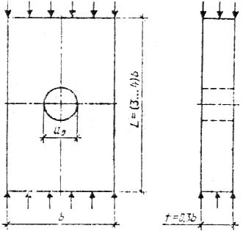

Образец — призма прямоугольного поперечного сечения для испытаний

на осевое сжатие.

Черт. 7

**Тип 6**

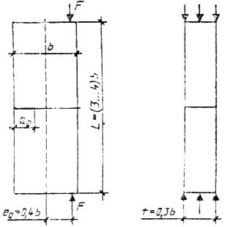

Образец — призма прямоугольного поперечного сечения для испытаний

на растяжение при внецентренном сжатии.

Черт. 8

Примечание к черт. 7 и 8. Обозначения приведены в приложении 1, размеры образцов — в приложении 3.

— для образца типа 5.

 (13)

⎯ для образца типа 6.

 (14)

где  (15)

 (16)

 (17)

4.2. По результатам п. 4.1. строят зависимость *Kij*⎯*aij*; за величину *Ki*  принимают среднее значение *Kij*на участке зависимости, где тангенс угла ее наклона отличается от нуля не более чем на 8 %.

*ПРИЛОЖЕНИЕ 4*

*Рекомендуемое*

**ОПРЕДЕЛЕНИЕ ПРЕДЕЛА ПРОЧНОСТИ НА РАСТЯЖЕНИЕ**

**И НАЧАЛЬНОГО МОДУЛЯ УПРУГОСТИ**

1. Значение *Rbt*определяют при равновесных испытаниях образцов типа 1 и типов 5, 6 (согласно приложению 3) по зависимости

 (18)

2. Значение *Rbtf*определяют при равновесных испытаниях образцов типа 1 по зависимости



 (19)

3. Значение *Eb* определяют при равновесных испытаниях образцов типа 1 с λ ~ 0,1⎯0,5 по зависимости



 (20)

*ПРИЛОЖЕНИЕ**5*

*Обя**зательное*

**ИСПЫТАТЕЛЬНОЕ ОБО****РУДОВАНИЕ ДЛЯ ОП****РЕДЕЛЕНИЯ ХАРАКТЕРИСТИК** **ТРЕЩИНОСТОЙКОСТИ ПРИ РАВНОВЕСНЫХ ИСПЫТАНИЯХ ОБРАЗЦОВ ТИПА 1**

Для определения характеристик трещиностойкости при равновесных испытаниях образцов типа 1 используют специальные испытательные машины со следя­щей системой и быстродействующей обратной связью или испытательные маши­ны, обладающие высокой жесткостью (не менее чем в два раза превышающей начальную жесткость образца (черт. 9), или стандартные испытательные ма­шины по п. 3.1, оборудованные дополнительным перераспределяющим устройством (черт. 10) типа «кольцо», включающим в себя: силовой элемент — кольцо; нагружающий силоизмеритель — шток; датчик перемещения; опорную плиту с шарнирной и роликовой опорами. Испытания рекомендуется проводить на уста­новке ПРДД-3 экспериментального объединения «Реконструкция», которое рас­пространяет чертежи, методики аттестации н поставляет оборудование.

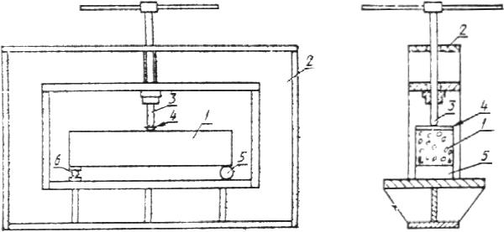

*1* — образец; *2 —* загружающее устройство; *3 ⎯* нагружающий винтовой силоизмерительный шток; *4 —* распределительная балка, *5* ⎯ роликовая

опора; *6* ⎯ шарнирная опора

Черт.  9

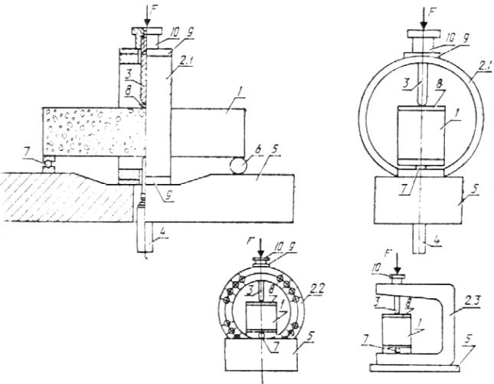

*1* — образец; *2 —* дополнительное перераспределяющее устройство типа: «кольцо» (2.1), «кольцо в кольце» (2.2), «скоба» (2.3); *3 ⎯* нагружающий силоизмерительный шток; *4 —* датчик перемещений; *5 —* станина; *6* — роликовая опора; *7* — шарнирная опора; *8 —* распределительная балка; *9 —* фиксирующие накладки; *10* — фиксатор нагружающего силоизмерительного штока

Черт. 10

*ПРИЛО**ЖЕНИЕ 6*

*Об**язательное*

**ПОПРАВКА НА МАССУ ОБРАЗЦА** **И ДОПОЛНИТЕЛЬНОГО ОБОРУДОВАНИЯ**

При равновесных испытаниях образцов типа 1 с *b* ≥ 200 мм перед определением характеристик трещиностойкости производят поправку на массу образца и распределительную балку.

Для этого полную диаграмму состояния материала (кривая *SТСDА* на черт. 11) трансформируют в расчетную (кривая *OSТС**DK*) следующим обра­зом:

точку *S* по упругой линии *ST* переносят в положение точки *O* на величину *Fs*, откладываемую на оси *F*, равную

 (21)

проводят оси *ОF* и*ОV*, параллельные соответственно *SF* и *SV’*;

с начала прямолинейного нисходящего участка диаграммы, то есть из точ­ки *D*, где выполняется условие (*dF/dV*) ~ const проводят отрезок *DK*, перпен­дикулярный оси *ОV*;

фиксируют расчетную диаграмму *OSТСDK*.

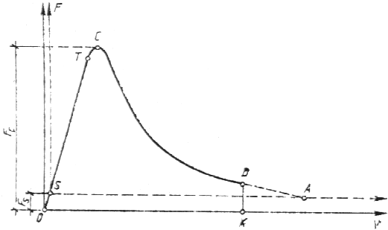

Черт. 11

**ИНФОР****МАЦИОННЫЕ ДАННЫЕ**

**РАЗРАБОТАН Научно иссле****довательским,** **проектно-конструкторским и технологическим институтом бетона и же****лезобетона** **(НИИЖБ) Госстроя СССР, Министерством энергетики и элек­трификации СССР, Министерством выс****шего и среднего специ­ального образования СССР**

**РАЗРАБОТЧИКИ**

**Е. А.** **Гузеев,** д-р техн. наук; **В. В. Жуков,** д-р техн. наук; **Л. А.** **Сейланов,** канд. техн. наук; **В. И. Шевченко,** д-р техн. наук; **Ю. В.** **Зайце****в,** д-р техн. наук; **Л.** **П. Трапезников,** д-р техн. наук; **Р. Л. С****ер****ых,** д-р. техн. наук; **М. И.** **Бруссер,** канд. техн. наук; **И. М.** **Дробященко,** канд. техн. наук; **Л.** **Н.** **Зикеев,** канд. техн. наук; **К. Л.** **Ковлер,** канд. техн. наук; **В. Ю.** **Ляпин;** **А. П.** **Пак,** канд. техн. наук; **А. М.** **Юдилевич;** **X.** **М. Виркус,** канд. техн. наук; **Э. X.** **Варес,** **Л. П.** **Орентлихер,** д-р техн. наук; **А. В. Лужин,** д-р техн. наук; **Г. М.** **Первушин,** канд. техн. наук; **А. А.** **Ашбаров,** канд. техн. наук; **А. Б.** **Пирадов,** д-р техн. наук; **К. А.** **Пирадов,** канд. техн. наук; **Е. Н.** **Пересыпкин,** д-р техн. наук; **В. П. Крамской,** канд. техн. наук; **Б.** **Ф.** **Турукалов,** канд. техн. наук; **В. В.** **Панасюк,** акад. АН УССР; **С. Я.** **Ерема,** канд. техн. наук; **Л. Т.** **Бережницкий,** канд. техн. наук; **И. И. Лучко,** канд. техн. наук; **В. М.** **Чубриков,**  канд. техн. наук; **В. И.** **Ягуст,** канд. техн. наук; **А. И. Марков,** канд. техн. наук; **Р. О.** **Красновский,** канд. техн. наук; **В. В.** **Арончик,** канд. техн. наук; **Т. С.** **Петцольд,** д-р техн. наук; **С.** **Н. Леонович,** канд. техн. наук; **С. Т.** **Андросов,** канд. техн. наук; **И. С. Кроль; А. К.** **Торгачев; А. М.** **Поплавский; В. И. Воробь­****ев; С. А.** **Шейкин; С. П. Абрамова; И. Н.** **Нагорняк**

**2. ВНЕСЕН Министерством энерг****етики и электрификации СССР**

**3. УТВЕРЖДЕН И ВВЕДЕН В ДЕ****ЙСТВИЕ постановлением** **Го****сударственного ком****итета п****о строительству и инвестициям от 25.11.91 № 13**

**4. ССЫЛОЧНЫЕ НОРМАТИВНО-ТЕХНИЧЕСКИЕ ДОКУ­МЕН­ТЫ**

|  |  |
| --- | --- |
| Обозначение НТД,  на который дана ссылка | Номер пункта, приложения |
| ГОСТ 8074—82 | Приложение 3 |
| ГОСТ 10180—90 | 2.5, 2.6, 3.1, 3.3, 3.4 |
| ГОСТ 18105—86 | 2.7 |
| ГОСТ 28570—90 | 2.5, 2.6, 3.1, 3.3 |